中共庆安县委党校单位
2022年预算

目 录

第一部分 庆安县委党校单位概况
一、单位职责
二、单位机构设置
三、单位人员构成
第二部分 庆安县委党校单位2022年预算报表
一、收支总表
二、收入总表
三、支出总表
四、财政拨款收支总表
五、一般公共预算支出表
六、一般公共预算基本支出表
七、一般公共预算“三公”经费支出表
八、政府性基金预算支出表
九、项目支出表
十、项目支出绩效表
十一、国有资本经营预算支出表
第三部分 庆安县委党校单位2022年预算情况说明
第四部分 名词解释

第一部分 ××单位概况

一、单位职责
庆安县委党校单位隶属于庆安县委，主要职责是党校坚持党的基本路线，以学习、宣传马列主义、毛泽东思想、邓小平理论、“三个代表”重要思想、科学发展观及习近平新时代中国特色社会主义思想为己任，联系国际国内形势，结合党和国家召开的重大会议精神，结合全县各级党组织和党员实际，在抓好基础设施建设和教学手段建设的同时，紧紧围绕提高培训效果和教育教学质量、培养高素质的干部队伍为目标，以教学为中心，科研为基础，改革为动力，充分发挥“熔炉”和“阵地”的作用，加强党的理论学习、研究和宣传，办好县、乡、村党员干部的培训，切实提高全县干部素质。
基本任务：培训轮训科级党员领导干部、后备干部、乡镇一般干部、行政村(社区)党组织负责人、村民委主任等，培养理论干部;承办县委、县政府和县有关部门举办的专题研讨班;围绕党的中心工作，积极开展科学研究，承担县委、县政府下达的调研任务，推进理论创新;针对改革开放和社会主义现代化建设进程中的重大理论问题和现实问题，开展马克思主义中国化最新成果的理论宣传，开展党的路线、方针、政策的宣传;开展形式多样的干部继续教育和培训;完成县委交办的其他任务。
二、单位机构设置
本单位有内设机构5个，分别为：办公室、教研室、理论研究室、教务处、学员处。
三、单位人员构成
庆安县委党校单位编制总数为40个，其中：行政编制3个，事业编制36个，工勤编制1个。实有人员66人，其中：在职人员38人，离退休人员28人。与上年预算相比，实有人数减少0人，其中：在职人数减少2人，离退休人数增加2人。

第二部分 庆安县委党校单位2022年预算公开报表

- 收支总表
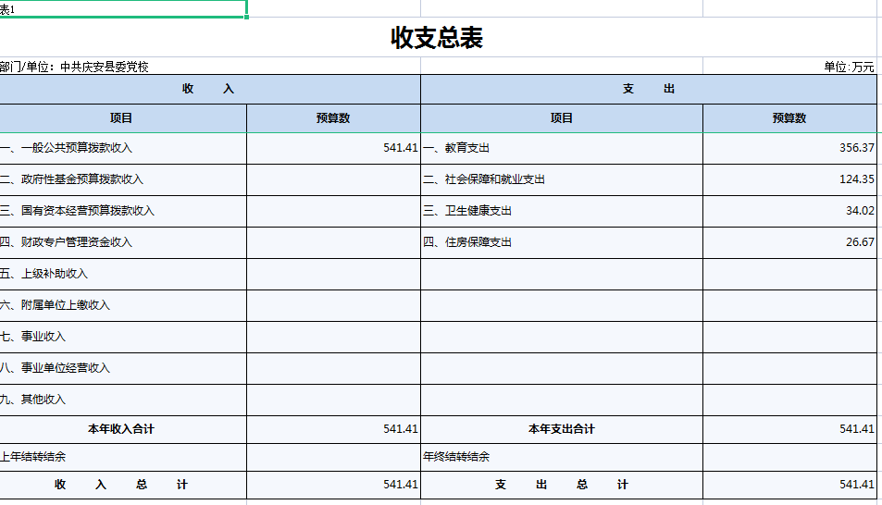
- 收入总表
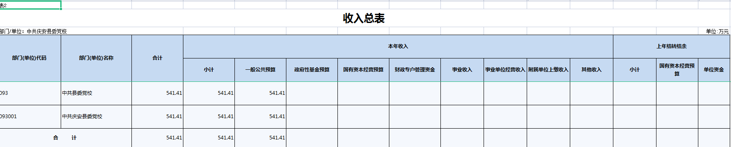
- 支出总表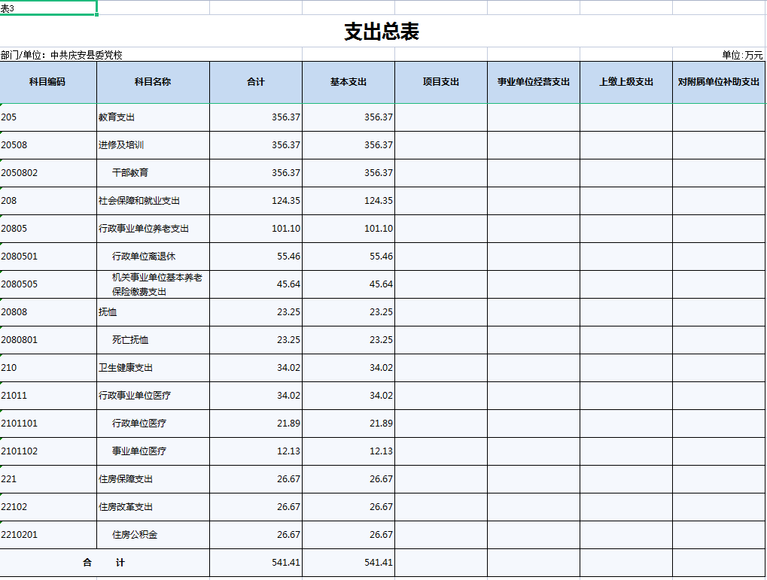

- 财政拨款收支总表

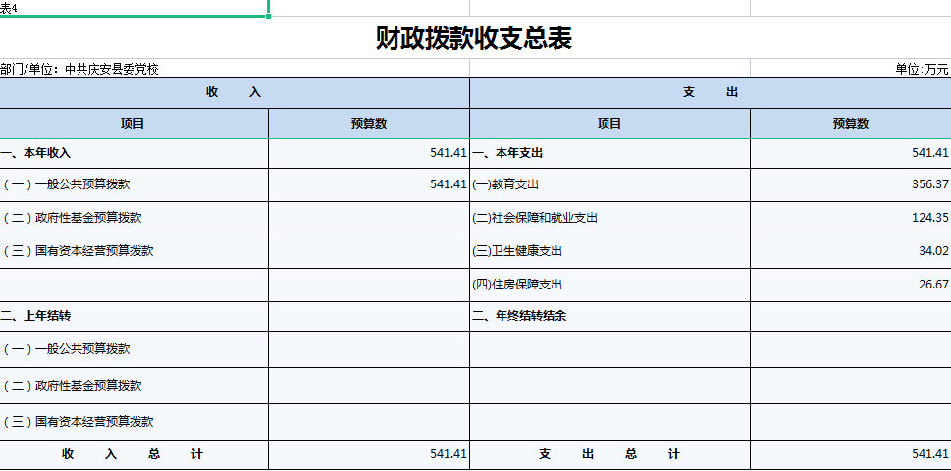

- 一般公共预算支出表
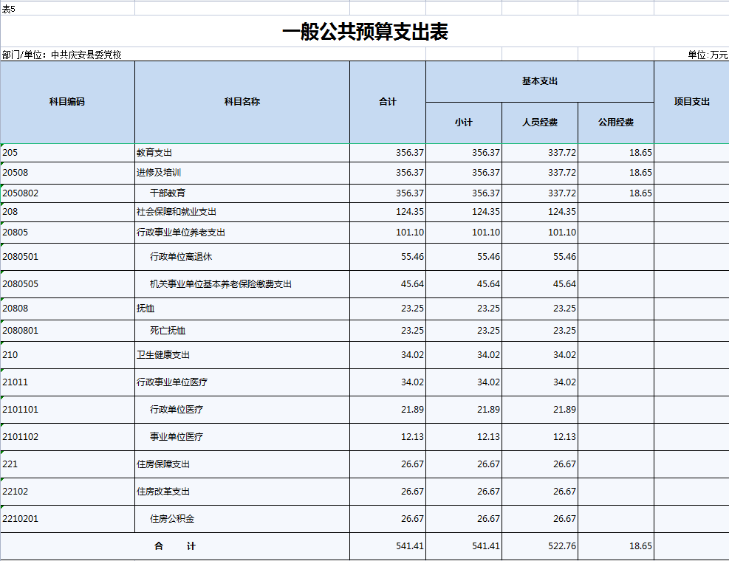
- 一般公共预算基本支出表

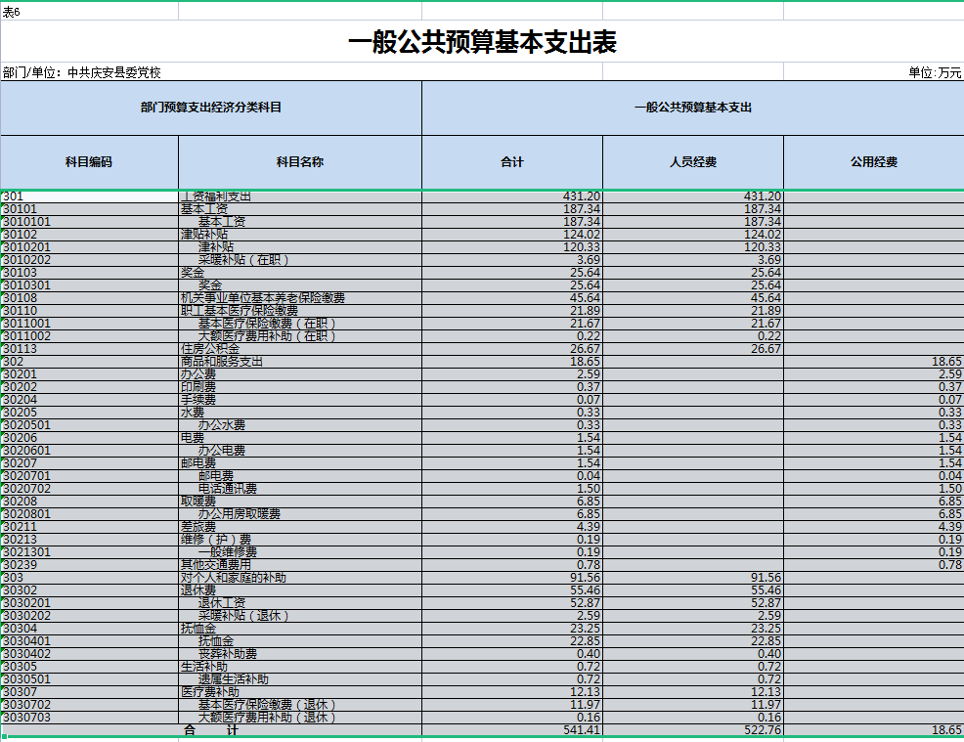

- 一般公共预算“三公”经费支出表
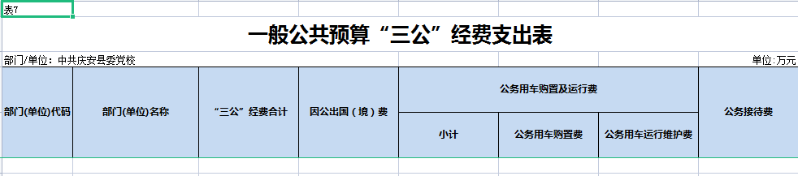
- 政府性基金预算支出表
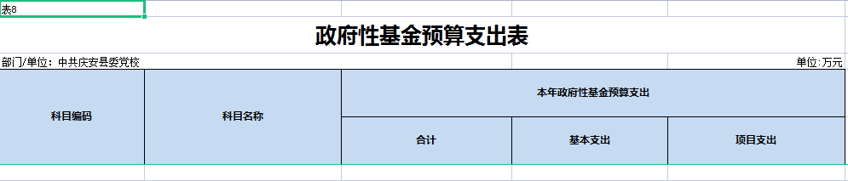
- 项目支出表
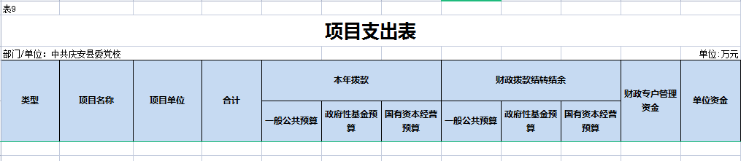
- 项目支出绩效表
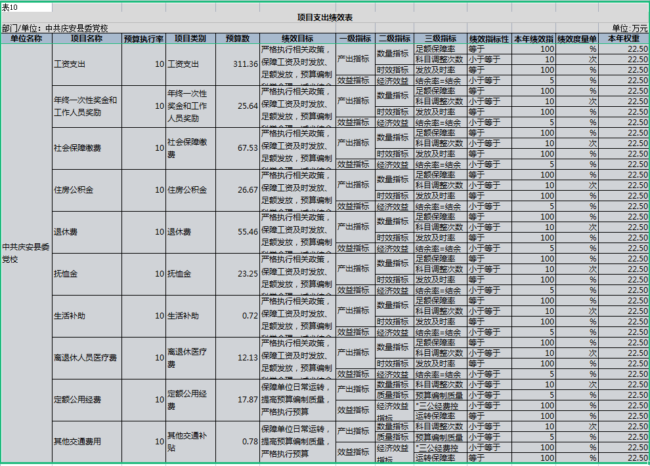
- 国有资本经营预算支出表

第三部分 庆安县委党校单位2022年预算情况说明

一、关于收支总表的说明
按照综合预算的原则， 庆安县委党校单位所有收入和支出均纳入部门预算管理。2022年， 庆安县委党校单位收入总预算541.41万元，包括：一般公共预算拨款收入，
二、关于收入总表的说明比上年预算增加（减少）14.5万元，主要原因是调资增加。支出总预算541.41万元，包括：一般公共服务支出、教育支出……等，比上年预算增加14.5万元，主要原因是调资增加。

2022年，庆安县委党校单位收入预算541.41万元，其中：一般公共预算收入541.41万元，占100%。
三、关于支出总表的说明
2022年，庆安县委党校单位支出预算541.41万元，其中：基本支出541.41万元，占100%。
四、关于财政拨款收支总表的说明
2022年，庆安县委党校单位财政拨款收入预算541.41万元，其中，一般公共预算拨款541.41万元，其中，一般公共服务支出541.41万元。比上年预算增加14.5万元，主要原因是调资增。
五、关于一般公共预算支出表的说明
2022年，庆安县委党校单位一般公共预算支出541.41万元，其中：基本支出541.41万元，项目支出0万元。
1、一般教育支出（类）进修及培训（款）干部教育（项）356.37万元，比上年预算减少25.14万元，主要原因是培训费拨付减少。
2、社会保障和就业支出（类）行政事业单位养老支出（款）行政单位离退休（项）124.35万元，比上年预算增加21.73万元，主要原因时退休人员增加。
3、卫生健康支出（类）行政事业单位医疗（款）行政事业单位医疗（项）支出34.02万元，比上年预算增加5.9万元，主要原因是退休人员增加和调资增加。
4、住房保障支出（类）住房改革支出（款）住房公积金（项）年初预算为26.67万元，比上年增加11.97万元，主要原因是住房公积金比例调整。

六、关于一般公共预算基本支出表的说明
2022年，庆安县委党校单位一般公共预算基本支出541.41万元，其中：人员经费522.76万元，公用经费18.65万元。
1、工资福利支出（类）431.20万元，其中基本工资支出（款）187.34万元，津贴补贴124.02万元，奖金25.54万元，机关事业单位基本养老保险缴费45.64万元，职工基本医疗保险缴费21.89万元，住房公积金26.67万元，比上年预算减少12.1万元，主要原因是退休人员增加。
2、商品和服务支出18.65万元，比上年预算多4.74万元，主要原因是其他商品和服务增加。
3、对个人和家庭补助支出91.56万元，比上年预算增加21.81万元，主要原因是退休人员增加。

七、关于一般公共预算“三公”经费支出表的说明
2022年，庆安县委党校单位一般公共预算“三公”经费支出0万元，其中：因公出国（境）费0万元，公务用车购置费0万元，公务用车运行维护费0万元，公务接待费0万元。比上年预算增加（减少）0万元，主要原因是没有三公经费支出。
（一）因公出国（境）经费。2022年预算安排0万元，比上年预算增加（减少）0万元，主要原因是没有此项经费。
（二）公务接待费。2022年预算安排0万元，比上年预算增加（减少）0万元，主要原因是没有此项经费。
（三）公务用车购置及运行费。2022年预算安排0万元，比上年预算增加（减少）0万元。其中：公务用车购置费0万元，比上年预算增加（减少）0万元，主要原因是没有此项经费；公务用车运行维护费0万元，比上年预算增加（减少）0万元，主要原因是没有此项经费。
（注：即使“三公”经费支出为0，也要分项说明原因）
八、关于政府性基金预算支出表的说明

本单位没有使用政府性基金预算拨款安排的支出。
九、机关运行经费情况说明

本单位为事业单位，无机关运行经费。
十、关于政府采购预算情况说明
2022年，庆安县委党校单位采购预算总额0万元，其中：货物类预算0万元、工程类预算0万元、服务类预算0万元。
十一、关于国有资产占有使用情况说明
截止2021年末，庆安县委党校单位共有房屋0平方米，车辆0台，单价50万元（含）以上设备0台。
十二、关于项目支出绩效目标的说明
2022年，庆安县委党校单位实行绩效目标管理的项目1个，涉及预算金额541.41万元。
十三、关于国有资本经营预算支出表的说明
本部门没有使用国有资本经营预算算拨款安排的支出。

第四部分 名词解释

主要对收入项目、支出项目、支出科目和绩效目标进行解释说明，收入和支出项目按公开当年部门预算编制手册中定义进行解释，科目名称按公开当年政府收支分类科目中定义进行解释。
绩效目标：是预算绩效管理对象计划在一定期限内达到的产出和效果，包括产出指标、效益指标和服务对象满意度指标，是绩效运行监控、绩效自评价、部门评价、财政评价等预算绩效管理工作的前提和基础。

